**Atmosic ATM2201烧录指南**

**1.安装Atmosic MP tool并安装驱动**

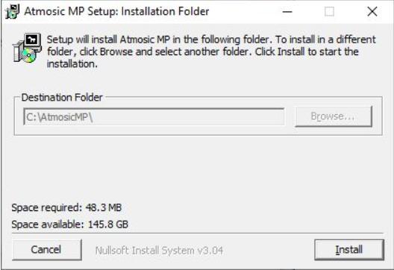

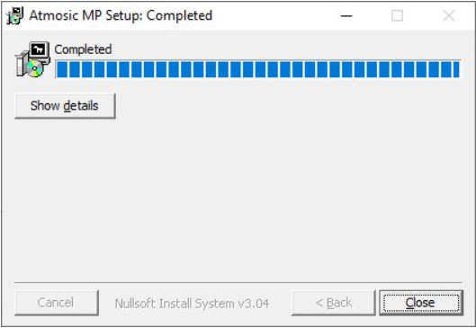

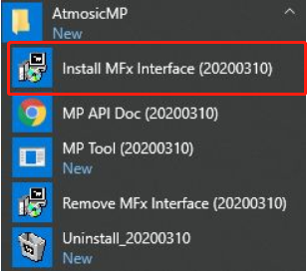

2.通过usb线将烧录板与pc端建立连接，确认成功安装驱动

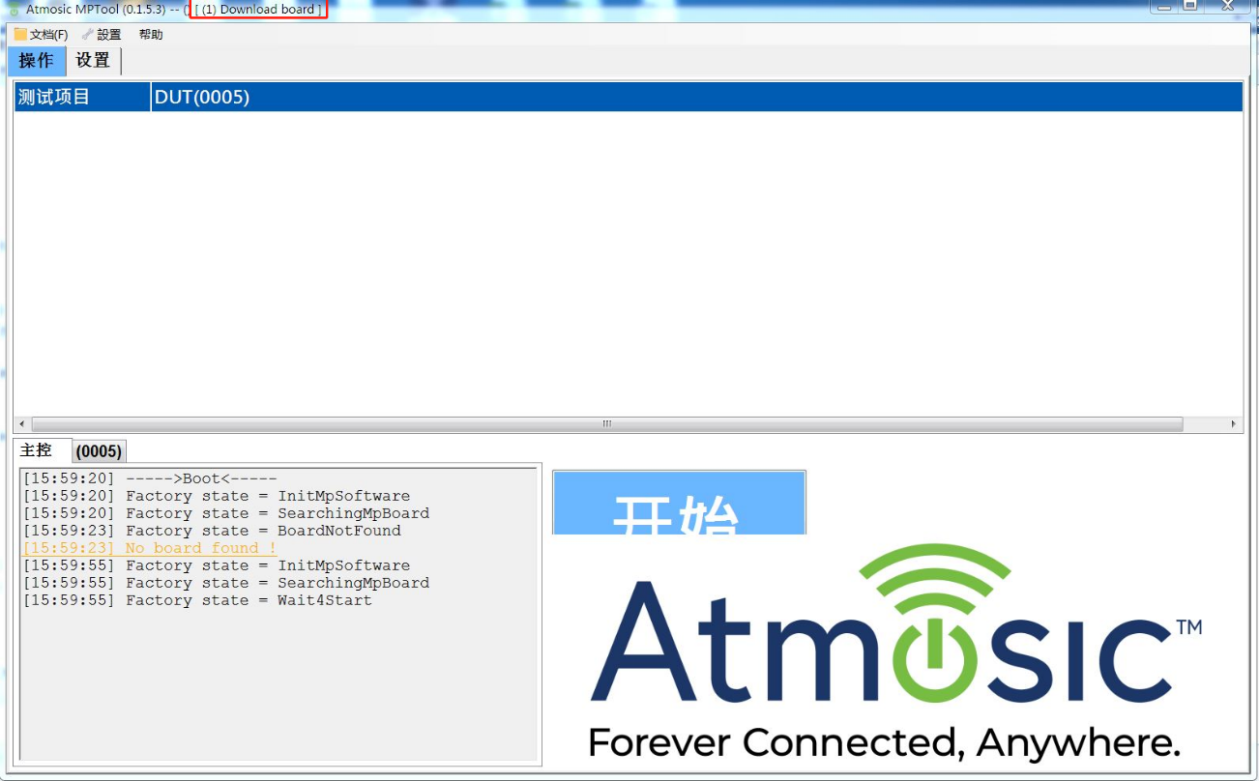

3.解锁

在设置菜单栏中，选择解锁，输入密码“Atmosic123”

4.选择烧录文件(.elf)，设置flash容量：0x20000

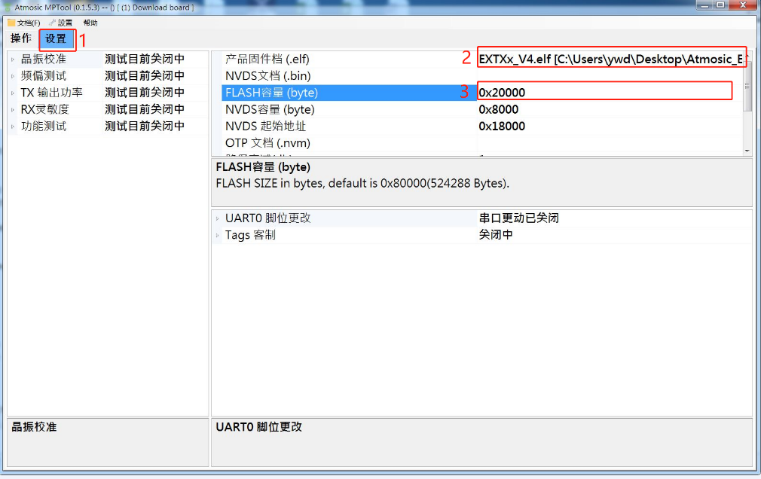

5.开始烧录

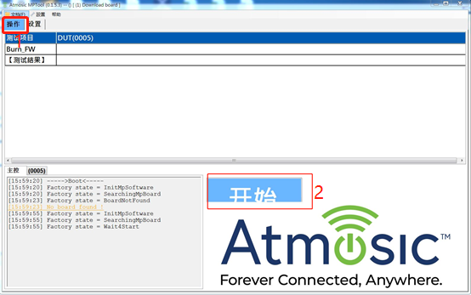

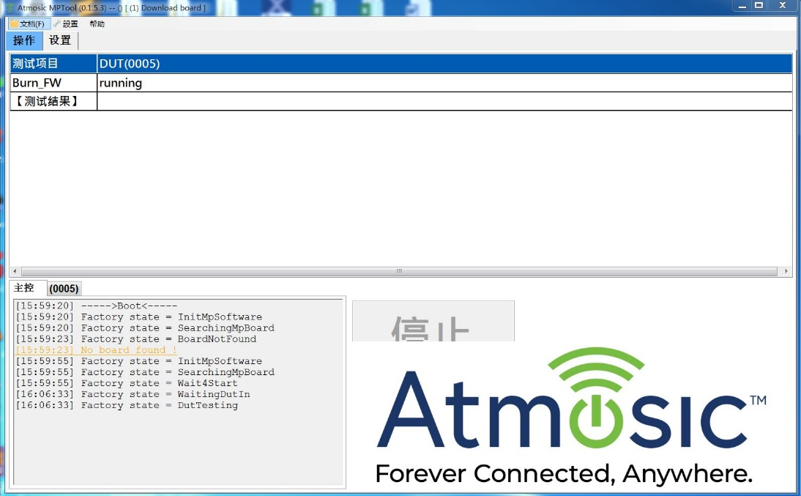

6.显示pass(界面变绿),烧录成功

